Немногие родители могут похвастаться тем, что относятся к вопросу детской еды с философским спокойствием.
Для каждого из вас проблема кормления «нехочухи» является актуальной.
Рассмотрим несколько действенных советов, и путей решения данной проблемы.

Типичные ошибки родителей:
- Повышение усидчивости ребёнка за столом посредством развлечений;
- Частые перекусы;
- Поощрение сладостями;
- Давление на ребёнка с целью «оставления чистой тарелки»;
- Невозможность участия ребёнка в приготовлении пищи;
- Недооценка эстетической составляющей питания.

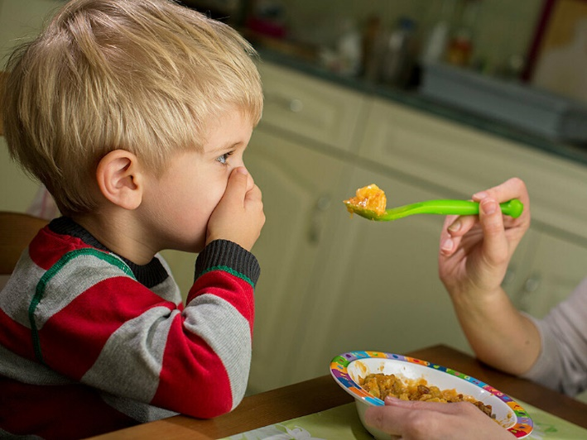

Рекомендации для родителей
- Соблюдайте режим кормления;
- Кормите чадо каждые 3,5–4 часа;
- Не давайте ребенку в перерывах между едой ничего, кроме обычной воды;
- Сладости и фрукты можно давать только после еды;
- Соблюдайте ритуал приема пищи. У малыша должно быть свое место за столом, своя посуда (в идеале ребенок должен сам ее выбрать по своему вкусу).
- Не сажайте за стол возбужденного малыша. После активных игр почитайте 10 минут книжку, прежде чем приступать к еде.
- Чтобы возбудить аппетит, перед трапезой ребенку можно дать небольшое количество легкого овощного салата.
- Лучше не давать одно и то же блюдо несколько дней подряд. Детям с плохим аппетитом требуется максимально разнообразная пища.
- Малоежкам необходимы физическая активность и свежий воздух.

Интересные приёмы
- Несколько дней подряд кормите на завтрак всех членов семьи, допустим, кашей, а ребенку давайте что-то другое. При этом скажите, что эта каша только для взрослых, дадим тебе, когда ты вырастешь. Ребенку захочется попробовать вкус «взрослой» жизни.
- Предложите съесть кашу, для того чтобы показалась картинка на дне тарелки или перевернуть опустошенную тарелку, к донышку которой, скотчем прикреплена наклейка.
- Сотворчество —«Ванечка, как бы нам кашку повкуснее сделать? Как думаешь, что в нее лучше добавить: изюм или банан?» Закрепить позитивный настрой можно, резюмируя: «Кашка так довольна, что ты ее украсил, сама в рот просится… Последняя ложка осталась, смотри. Она будто говорит тебе „до новой встречи!“.
- Фантазия - «А где тут каша? Это огромный океан, смотри-смотри, какие волны поднимаются. Ух ты, он грозится потопить весь мир и вызывает померяться силами богатыря, считая, что никто с ним не справится! Ну-ка, осилишь задаваку?»

МБДОУ «ДС № 55 г. Челябинска» СП4

«КАК НАКОРМИТЬ МАЛОЕЖКУ»



Подготовила:
Воспитатель высшей квалификационной категории
Бастан Л.Б.

